Türkiye’de Gelir Eşitsizliği: Gerçeği Aramak

Doç. Dr. Alper Duman

Dünya Bankası, OECD gibi uluslararası kuruluşlar bir yandan AKP diğer yandan son 12 yıllık dönemde 2002-2014 arasında Türkiye’de gelir eşitsizliğinde bir düşme olduğunu ve bunun diğer ülkelere örnek olması gerektiğini savunmaktadırlar. Aşağıda her iki tarafın kullandığı Türkiye İstatistik Kurumu’na ait resmi bölüşüm göstergesi rakamlarını, Gini katsayılarını bir tablo halinde sunuyoruz.

İlk nokta, bu gelir eşitsizliği göstergelerinin zaman içinde birbirleriyle karşılaştırılabilir olmadığıdır. Örneklem ve yöntem farklılıkları bilimsel bir karşılaştırma yapılmasını imkânsız kılmaktadır. İkinci nokta ise bu bulguların gerçeği yansıttığını ispatlama yükümlülüğünün iddia makamında olduğudur. Aşağıda daha kapsamlı bir şekilde ele alacağımız eleştirimiz, bu bulguların gerçeği yansıtmadığı ve gerçeğe yaklaşmak için yapılacak bazı ayarlamalarla birlikte aslında gelir eşitsizliğinin azalmadığı ve yüksek bir düzeyde olduğu yönündedir.

|  |  |
| --- | --- |
| Yılları | Gini Katsayısı |
| 2013 | 0,400 |
| 2012 | 0,402 |
| 2011 | 0,404 |
| 2010 | 0,402 |
| 2009 | 0,415 |
| 2008 | 0,405 |
| 2007 | 0,41 |
| 2006 | 0,43 |
| 2005 | 0,38 |
| 2004 | 0,40 |
| 2003 | 0,42 |
| 2002 | 0,44 |

Kaynak:TÜİK, Gelir ve Yaşam Koşulları Bültenleri (Çeşitli Yıllar)

2003-2013 yılları arası dikkate alındığında, yani AKP yıllarında Gini katsayısının ortalaması 0,406 çıkmaktadır. Standart sapma ise 0,013’tür. AKP’nin propaganda malzemesi sadece bir yıl yani 2005 için Gini katsayısının 0,38’e indirilmiş olması ve sonrasında da 2004 yılıyla aynı katsayının yani 0,40’ın korunmuş olmasıdır.

Yukarıdaki tabloda verilen Gini katsayılarının “güvenilmez” olmasının birçok nedeni bulunmaktadır. Bu nedenleri ve gerçeğe yaklaşmak için yapılabilecekleri tartışmadan önce basit bir örnek verelim. TÜİK’in 2009 yılı için bulduğu katsayı Gelir ve Yaşam Koşulları Anketi 2010 veri tabanına dayanmaktadır. Bu verilere göre en yüksek hane geliri 500 bin TL civarındadır. Bu en zengin hanelerin örneklemde kapsanmadığını açıkça göstermektedir. Forbes en zenginler listesinden Gelir Vergisi şampiyonlarına kadar pek çok liste en zengin % 1’in çok daha yüksek gelirlere sahip olduğunu göstermektedir. Örneğin, Mehmet Emin Karamehmet’in 2009 yılındaki varlığı 4 milyar dolardır. Asgari %10 getiri ile bu 400 milyon dolar gelir, yani yaklaşık 600 milyon TL gelir demektir. Forbes listesinin son sırasında bulunan Aziz Torun’un varlığı 425 milyon dolardır. Yine aynı getiri oranı ile yıllık gelir 42,5 milyon dolar, yaklaşık 65 milyon TL olarak bulunabilir. Çok daha düşük bir geliri, 10 milyon TL sahibi bir haneyi 2009 örneklemine eklediğimizde Gini katsayısının 0.02 puan arttığını gördük. Bu basit düzeltme dahi, örneklemin yüksek gelirlileri kapsamamasının, gerçek gelir eşitsizliğini ne denli gizlediğini açıkça ortaya koymaktadır. Aşağıdaki grafikte bu ekleme sonucu Lorenz eğrisinin nasıl değiştiği resmedilmektedir.

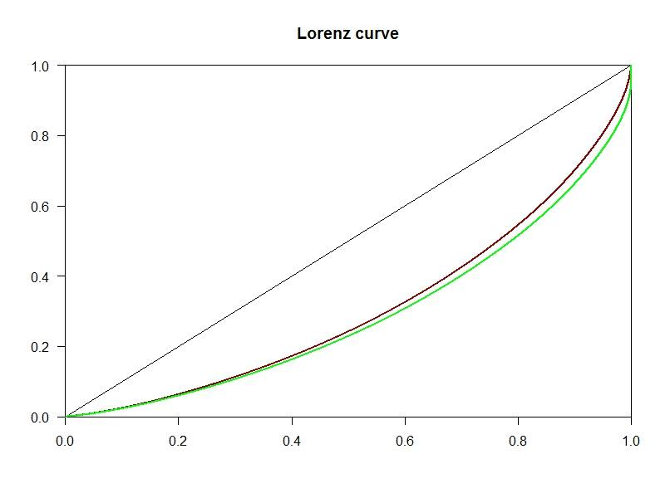

Gelir ve Yaşam Koşulları Anketi örnekleminde en yüksek gelirli hanenin geliri 546 bin TL’dir. Forbes listesinin sonuncu sırasındaki kişinin geliri 65 milyon TL ile karşılaştırıldığında kapsanmayan en üst gruba ait hane gelirlerinin büyüklüğü konusunda bir fikir elde edilebilir. Aradaki fark 100 kattan fazladır. Zaten geliri 65 milyon olan bir haneyi örnekleme kattığımızda Gini katsayısı 0,17 puan artarak 0,55 olmaktadır. Bu tek kişinin gelir eşitsizliğini nasıl değiştirdiğini aşağıdaki grafikten de görebiliriz. Kırmızı ile çizilen yeni gelir dağılımıdır.

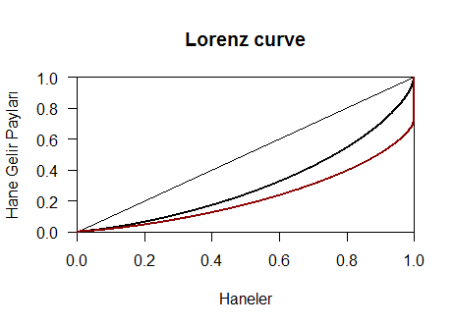

Bu uç durumun da gerçekleri tam yansıtmadığı dikkate alınmalıdır. Örneklemde, 8700 gözlemden birinde hane gelirinin 10 milyon TL olma ihtimali olasılık içinde olsa da her 8700 kişiden birinin 65 milyon TL olması pek olasılık içinde olmayacaktır. Gerçeğe yakın gelir eşitsizliğine ulaşmanın aşağıda tartışıldığı üzere daha bilimsel ve daha sistematik yolları vardır.

## Milli Gelir ve Tüketim Harcamaları Düzeltmesi

Hanehalkı gelirini ölçen ve gelir eşitsizliği göstergelerinin dayandığı anketlerde en zengin hanelerin kapsanmamasının üç temel nedeni olabilir. Bu nedenlerden birincisi, anketler birkaç bin kişilik örneklemlerinde, zaten sayıları toplam nüfusla karşılaştırıldığında oldukça düşük olan en zengin %1’i istatistiksel olarak dışlayabilir. İkincisi, zenginlerin korunaklı sitelerine anketörlerin girmesi ve zenginleri anketlere yanıt vermeye ikna etmesi zordur. Bu cevapsızlık oranının zenginlerde alt ve orta gelirli hanelere göre çok daha yüksek olduğu anlamına gelmektedir. Üçüncüsü ise örneklem tasarımında veya sonrasında uç örneklerin çıkarılması zenginlerin temsiliyetini azaltmaktadır (Lekner ve Milanovic 2013)

Hanehalkı anketlerinin gelir sıralamasındaki ilk %90-95’lik hane hakkında doğruya yakın bilgiler sunduğu kabul edilebilir. Ancak milli gelir hesaplarındaki tüketim rakamları ile anketlerdeki gelirler arasındaki uçurum veya vergi kayıtlarındaki en zengin % 5-10’lik hane geliri ile anketlerde buna karşılık gelen örneklem grubunun gelirleri arasındaki uçurum anketlerin en zengin %10 haneyi kapsamadığını işaret etmektedir. Sözgelimi, Benarjee ve Piketty (2010) vergi kayıtlarını inceleyerek, Hindistan’da anketlerdeki gelirlerin artışı ile milli gelir hesaplarında yer alan tüketim harcamaları artışı arasında farkın zenginlerin gelirlerini saklamasından ileri geldiğini göstermişlerdir.

Lekner ve Milanovic (2013) çözüm olarak “fazla” tüketimi en zengin % 10’luk hanenin gelirini artırarak ve bu yeniden dağılımı belirli bir Pareto katsayısını baz alarak yapmayı önermektedirler.

Biz bu kısa çalışmada bu yöntemi kullanmıyoruz.

## Forbes Zenginleri ve Pareto Dağılımı

Gelir ve servet eşitsizliği yazınında görüş birliğine varılan konulardan biri en zenginlerin gelir ve servetlerinin Pareto dağılımına sahip olduğudur. Uzlaşılan diğer bir konu da yukarıda üzerinde durduğumuz gibi en zenginlerin olduklarından daha az temsil edildikleridir.

Vermuelen (2014) Forbes listelerini kullanarak hem örneklem için düzeltme hem de daha gerçekçi bir Pareto katsayısı hesaplanmasını önermektedir. Servet gibi gelir için de benzer bir yöntem kullanılarak gelir eşitsizliğine dair gerçeğe daha yakın bulgulara erişmek mümkün olabilecektir. Forbes listesinden elde edilen gözlemlerin dağılımı dikkate alınarak hanehalkı anketlerindeki örneklemlerin özellikle en üst % 1’lik kesiminin düzeltilmesi gerekmektedir. Bunun en basit yolu Forbes listelerinden tahmin edilecek Pareto katsayılarının örneklem içindeki en zengin %1’in gelirinin dağılımı için kullanılmasıdır. Elde edilecek yeni örneklemde gelir eşitsizliğini ölçen Gini göstergesi çok farklı olacaktır.

En zengin %1’lik hanelerin ya da fertlerin gelirleri şu şekilde Pareto dağılımı göstermektedir.

$$\frac{N(y_{i})}{N}≅({\frac{y_{min}}{y_{i}})}^{α}$$

Bu şu anlama gelmektedir. Geliri belirli bir düzeyin üstünde olanların göreli frekansı üstsel (Power law) bir fonksiyonla belirlenmektedir. Örneklem zenginden fakire sıralandığında, gelir sıralaması göreli frekans dağılımı için doğal bir hesaplama yöntemi sunar. Örneğin en zengin kişinin geliri dikkate alındığında bu gelir düzeyinde göreli frekans basitçe 1/N olacaktır.

Yukarıdaki denklik sıralama ile birlikte kullanıldığında kuyruk (Tail) katsayısı da denilen Pareto katsayısı α’nın hesaplanmasında büyük bir kolaylık sağlar. Her iki tarafında doğal logaritması alındığında

$$\ln\left(\frac{N\left(y_{i}\right)}{N}\right)=-α\ln\left(\frac{\left(y_{i}\right)}{y_{min}}\right)⁡$$

Bulunur. Böylece $C=\ln\left(N\right)+αln⁡(y_{min})$ sabiti dikkate alınarak sıralamanın logaritması ile gelirin logartiması arasında basit kareler yöntemi ile regresyon yapılarak Pareto katsayısı α’ya ulaşılabilir (Vermuelen 2014).

Elimizdeki Tüik’in 2010 örnekleminde en zengin %1’e tekabül edecek 91 haneyi ayırdık. Bu hane gelirlerinin Pareto dağılımı gösterdiğinden hareketle Pareto katsayısını hesapladık. Bu katsayı 2,70 olarak bulundu. Aşağıdaki Grafik 2’de bu dağılımı gösteriyoruz.

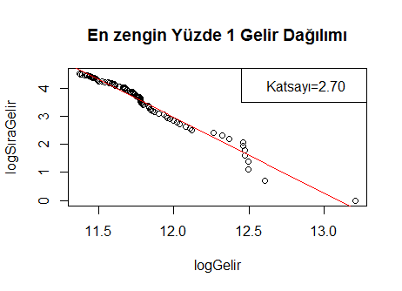

Bulunan katsayı hane gelirlerinin dağılımında eğimin yüksek olduğunu bu da gelir yükseldikçe daha fazla gelirli hane bulma olasılığının ve dolayısıyla frekansının hızla düştüğünü göstermektedir.

Buna karşılık elimizdeki Forbes Zenginler listesinden türettiğimiz ve 98 kişiyi kapsayan bir Forbes verisi var. Varlıkları üzerinden %10 getiri varsayımı ile bir akış değişkeni olarak Forbes gelirlerini oluşturuyoruz. Daha sonra yukarıda örneklem için yaptığımız Pareto dağılımı analizini Forbes gelirleri için tekrarlayoruz. Sonuç olarak 1,64 gibi çok daha küçük bir katsayı elde ediyoruz.

Bu değişimin başlıca sebebi GYKA (Gelir ve Yaşam Koşulları Anketi) verileri ile Forbes verilerinin dramatik ölçüde farklılık göstermesidir. Bu iki örneklemde ortalama ve medyan gelirlerin çok farklı olmasının ötesinde Maksimum/Minimum gelir oranı da GYKA’da 6,28 iken Forbes’da 12’dir. Yani Forbes listesinde en zengin 100 kişi içinde yine en zengin olan kişinin geliri sonuncu sıradakinin 12 katı iken, GYKA’da sadece 6 katıdır. Bu koşullarda doğal olarak Forbes zenginleri için Pareto katsayısı GYKA’daki en zengin %1’lik grubun Pareto katsayısından daha düşük olacaktır.

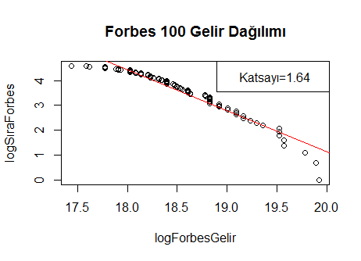

Örneklemdeki en zengin yüzde 1’lik kısmın hane gelirleri Forbes zenginlerinin dağılımı gibi olsaydı durum ne olurdu? Bu soruya yanıt verebilmek için minimum 87000 olmak üzere 90 hanenin Pareto gelir dağılımını 2,70 yerine 1,64 katsayısına uygun olarak yeniden oluşturmamız gerekmektedir.

Yeni oluşturulan katsayı ile Gini katsayısı 0,04 puan artmaktadır. Bu da AKP yıllarındaki geçici de olsa tüm iyileşmeninim sanal olduğunu, örneklem gerçeğe daha yakın olduğunda aslında Gini katsayısında %10’luk bir yükselmenin olması gerektiğini açıkça ortaya koymaktadır.

## Sonuç

Gelir dağılımı dünya ekonomisi için olduğu kadar Türkiye ekonomisi için de hayati bir meseledir. Meselenin doğru analizinin yapılması da bilimsel özen ve dikkati gerektirmektedir. En zenginlerin kapsanmadığı anketlerden gelir eşitsizliğinin azaldığı ya da artmadığı yönünde sonuçlar çıkarmak gerçekleri çarpıtmaktır.

Türkiye halklarının gelir eşitsizliğine son 12 yılda ne oldu sorusuna doğru ve tatminkâr yanıtlar alması sosyal bilimlerle uğraşanlar kadar siyasetçilerin de meselesi olmalıdır.

## Kaynaklar

Lekner, Christopher ve Milanovic, Branko (2013), “Global Income Distribution: From the Fall of Berlin Wall to the Great Recession”, World Bank Policy Research Working Paper, 6719

Banerjee, A. and T. Piketty: 2010, ‘Top Indian Incomes, 1922-2000’. In: A. B. Atkinson and T. Piketty (eds.): *Top Incomes: A Global Perspective*. Oxford University Press.

Vermuelen, Philip (2014), “How fat is the top tail of wealth distribution?”, European Central Bank Working Paper No. 1692